KARYA TULIS ILMIAH

ANALISA BORAKS PADA BAKSO BAKAR YANG DIJUAL DIPASAR USU PADANG BULAN MEDAN



EVELINA MUNTHE
NIM : P07539019118

POLITEKNIK KESEHATAN KEMENKES MEDAN
JURUSAN FARMASI
2022

KARYA TULIS ILMIAH

ANALISA BORAKS PADA BAKSO BAKAR YANG DIJUAL DIPASAR USU PADANG BULAN MEDAN

Sebagai Syarat Menyelesaikan Pendidikan Program Studi
Diploma III Farmasi

EVELINA MUNTHE
NIM : P07539019118

POLITEKNIK KESEHATAN KEMENKES MEDAN
JURUSAN FARMASI
2022

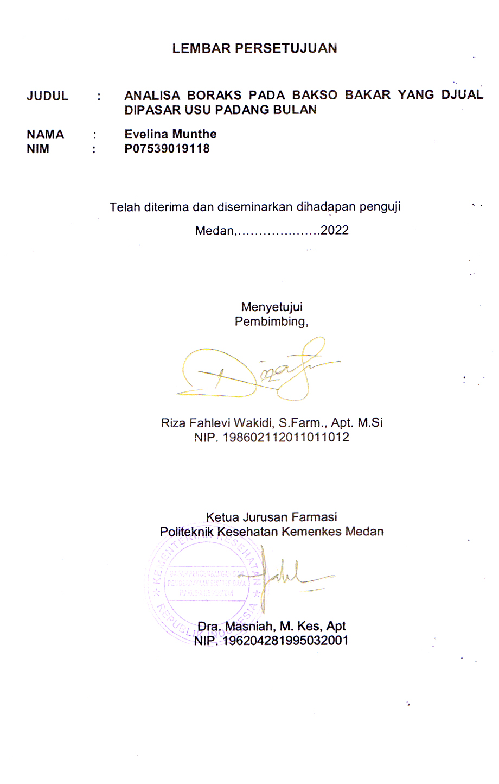

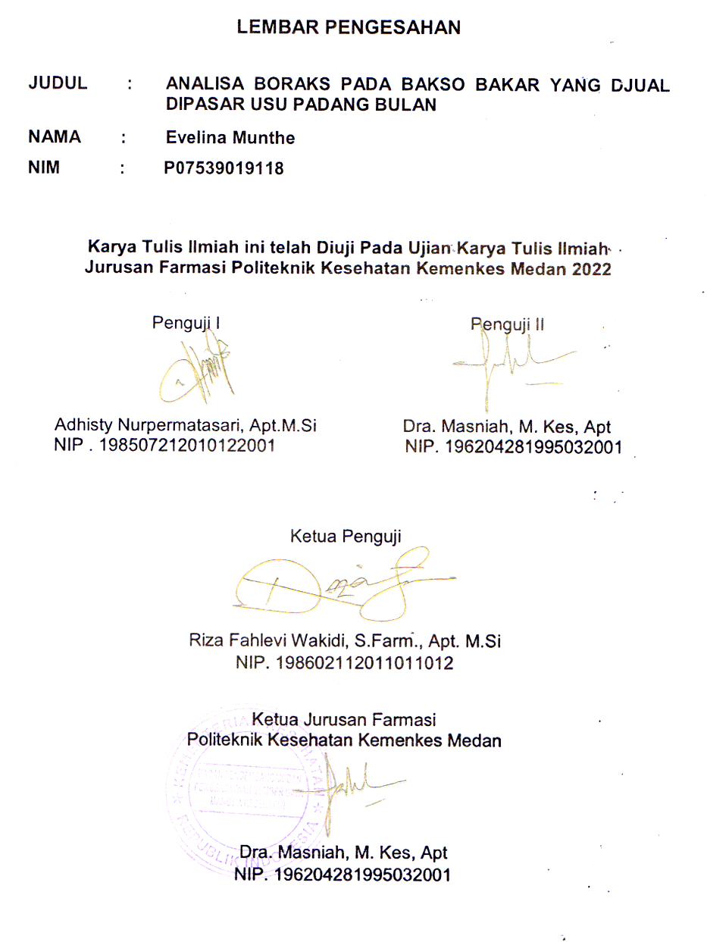

SURAT PERNYATAAN

ANALISA BORAKS PADA BAKSO BAKAR YANG DIJUAL DIPASAR USU PADANG BULAN MEDAN

Dengan ini saya menyatakan bahwa Karya Tulis Ilmiah ini belum pernah diajukan pada Perguruan Tinggi, dan sepanjang pengetahuan saya juga tidak terdapat karya atau pendapat yang pernah ditulis atau diterbitkan oleh orang lain, kecuali yang secara tertulis diacu dalam naskah ini.

Medan, Mei 2022

EVELINA MUNTHE
NIM P07539019118

POLITEKNIK KESEHATAN KEMENKES MEDAN
JURUSAN FARMASI
KTI, 29 Mei 2022
Evelina Munthe

ANALISA BORAKS PADA BAKSO BAKAR YANG DIJUAL DIPASAR USU PADANG BULAN MEDAN
xi + 27 halaman, 2 tabel, 4 gambar, 10 lampiran

ABSTRAK
Bakso bakar merupakan makanan yang sangat digemari masyarakat. Bakso bakar merupakan produk dari daging baik daging sapi, ayam, ikan, maupun udang. Dalam pengolahan bakso sering ditambahkan bahan tambahan pangan (BTP) yang dapat memperlama daya tahan lama. Banyak juga pedagang yang sering memakai bahan pengawet seperti Boraks yang ditambahkan di Pempek. Boraks adalah bahan kimia yang terlarang untuk dicampurkan pada makanan sebagai pengawet dan pengenyal.
Penelitian ini bertujuan untuk mengetahui ada atau tidaknya Boraks pada bakso bakar yang diperjualbelikan dipasar USU Padang Bulan Medan. Berdasarkan Permenkes Nomor 033 Tahun 2012 tentang bahan tambahan pangan boraks tidak diperbolehkan ada dalam makanan.
Penelitian ini menggunakan metode uji nyala api, metode sari kulit buah naga merah, dan metode kertas kurkumin, dan dilakukan di Laboratorium Kimia Dasar Politeknik Kesehatan Kemenkes Medan Jurusan Farmasi dengan jumlah sampel sebanyak 4 sampel bakso bakar yang diambil dari penjual yang berbeda di Pasar USU Padang Bulan Medan.
Berdasarkan hasil analisa kualitatif dengan metode uji nyala api, metode sari kulit buah naga merah, dan metode kertas kurkumin yang diperoleh dari 4 sampel bakso bakar tersebut tidak satupun bakso bakar yang mengandung boraks.

Kata kunci : Bakso Bakar, Boraks, Uji Kualitatif.
Daftar Baca : 21 (2013-2020)

Kata Pengantar
Puji syukur penulis ucapkan atas kehadirat Tuhan Yang Maha Esa yang telah memberikan kasih dan karunia-Nya sehingga penulis dapat menyelesaikan Karya Tulis Ilmiah ini dengan judul “ Analisa Boraks Pada Bakso Bakar Yang Dijual Di Pasar USU Padang Bulan “.
Karya Tulis Ilmiah ini disusun guna memenuhi salah satu persyaratan dalam menyelesaikan pendidikan program Diploma III dan meraih gelar Ahli Madya pada Politeknik Kesehatan Kemenkes Medan Jurusan Farmasi.
Dalam Penyusunan Karya Tulis Ilmiah ini penulis banyak mendapat bantuan, pengarahan, bimbingan, dan dukungan dari banyak pihak. Oleh karena itu, pada kesempatan ini penulis ingin menyampaikan ucapan terima kasih yang sebesar-besarnya kepada :
- Direktur Politeknik Kesehatan Medan Ibu Dra. Ida Nurhayati, M. Kes atas kesempatan yang diberikan kepada penulis untuk mengikuti dan menyelesaikan pendidikan Ahli Madya Farmasi.
- Ketua Jurusan Farmasi Ibu Dra.Masniah, M. Kes, Apt.
- Pembimbing Akademik Ahmad Purnawarman Faisal, M.Farm, Apt yang telah membimbing selama menjadi mahasiswa di Jurusan Farmasi Poltekkes Kemenkes Medan.
- Pembimbing Bapak Riza Fahlevi Wakidi, S.Farm., Apt, M.Si yang telah sabar dalam memberikan dukungan, bimbingan serta arahan kepada penulis dan memberikan masukan untuk kesempurnaan dalam menyusun Karya Tulis Ilmiah ini.
- Ibu Adhisty Nurpermatasari, Apt. M.Si selaku dosen penguji I dan Ibu Dra.Masniah, M. Kes, Apt selaku dosen peguji II yang telah banyak memberikan masukan berupa kritikan dan saran untuk kesempurnaan Karya Tulis Ilmiah ini.
- Bapak dan Ibu Dosen dan seluruh Staff pengajar dan pegawai Poltekkes Kemenkes Medan Jurusan Farmasi yang telah ikut membantu penyusunan Karya Tulis Ilmiah ini.
- Teristimewa kepada orangtua yang sangat Penulis sayangi dan cintai, Ayahanda Gindo Munthe SH dan Ibunda Roslinda Simanungkalit yang telah mendidik, membesarkan dan memberi dukungan, dorongan serta doa kepada penulis baik secara moral maupun materi. Serta saudara yang penulis cintai, sayangi dan banggakan Renaldo Munthe, Irma Panggabean, Yunita Munthe, Jefri Siburian, Edy Munthe, Hendro Munthe.
- Teman seperjuangan Yusi Nadeak, Cindy Sianturi, Sriulina Ginting yang telah banyak membantu dan memberi semangat kepada penulis sehingga dapat menyelesaikan Karya Tulis Ilmiah ini.
- Dan untuk seluruh Mahasiswa/I Politeknik Kesehatan Kemenkes Medan Jurusan Farmasi khususnya angkatan 2019 yang telah membantu penuis sehingga Karya Tulis Ilmiah ini dapat terselesaikan.
Penulis menyadari bahwa Karya Tulis Ilmiah ini belum sempurna dan masih banyak kekurangan, baik dalam penyusunan maupun penulisannya. Oleh karena itu, penulis mengharapkan kritik maupun saran dari pembaca sebagai masukan demi kesempurnaan KTI ini.
Akhir kata penulis mengucapkan terimakaih kepada semua pihak yang telah membantu menyelesaikan Karya Tulis Ilmiah ini dan semoga Karya Tulis Ilmiah ini dapat bermanfaat bagi pembaca.

Medan, Mei 2022

EVELINA MUNTHE
NIM P07539019118

DAFTAR ISI
Halaman
COVER
LEMBAR PERSETUJUAN i
LEMBAR PENGESAHAN ii
LEMBAR PERNYATAAN iii
ABSTRAK iv
KATA PENGANTAR v
DAFTAR ISI vii
DAFTAR TABEL ix
DAFTAR GAMBAR x
DAFTAR LAMPIRAN xi
BAB I PENDAHULUAN 1
1.1 Latar Belakang 1
1.2 Rumusan Masalah 2
1.3 Tujuan Penelitian 3
1.3.1 Tujuan Umum 3
1.3.2 Tujuan Khusus 3
1.4 Manfaat Penelitia 3
BAB II TINJAUAN PUSTAKA……………………………………………..… 4
2.1 Pangan……………………………………………………………...… 4
2.1.1 Devenisi Pangan………………....…. ………………………………. 4
2.2 Bahan Tambahan Makanan………………………………………...…. 5
2.2.1 Pengertian Bahan Tambahan Pangan………………....…. ……… 5
2.2.2 Fungsi Bahan Tambah Pangan…………………………………….. 6
2.2.3 Jenis Bahan Tambahan Pangan………………………..………….. 7
2.2.4 Keamanan Pangan……………………………………….……….…. 7
2.2.5 Pengertian Bahan Tambahan Pangan………………....…. ………. 8
2.2.6 Pengertian Bahan Tambahan Pangan………………....…. ….…… 9
2.3 Boraks…………………………………………………………….………. 9
2.3.1 Sifat dan Karakteristik………………………………………..………...…9
2.3.2 Fungsi Boraks…………………………..……………………….…..... 11
2.3.3 Larangan Pemakaian Boraks pada Makanan…………... ……….. 11
2.3.4 Dampak Boraks terhadap Kesehatan….…………………………. 11
2.4 Bakso Bakar………………………………………………………… 12
2.4.1 Pembuatan Bakso Bakar…………………………………………. 13
2.5 Buah Naga Merah (Hylocereus polyhizus)…………………………… 14
2.5.1 Pengerian Buah Naga Merah…………………………..……..... 14
2.5.2 Kandungan Buah Naga Merah ……………………………..….…. 15
2.5.3 Kandungan Kulit Buah Naga Merah…………………………….. 16
2.5.4 Manfaat Kulit Buah Naga Merah untuk Kesehatan…………….. 16
2.6 Kurkumin………………………………………….....….. 17
2.7 Uji Nyala Api………………………………….………………… 17
2.8 Kerangka Konsep…..…………………………….…………………… 18
2.9 Defenisi Operasional. ...18
BAB III METODOLOGI PENELITIAN…………………………….…………… 19
3.1 Jenis Penelitian…………………………………..………………….. 19
3.2 Lokasi dan Waktu Penelitian………………………..……………… 19
3.2.1 Lokasi Penelitian………………………………..………..…………. 19
3.2.2 Waktu Penelitian………………………………...…..………….….. 19
3.3 Populasi dan Sampel ………………………………...……………… 19
3.4 Alat dan Bahan Penelitian…………………………...…………………. 19
3.4.1 Alat……………………………………………………...……….… 19
3.4.2 Bahan Penelitian……………………………………..………….….. 20
3.5 Prosedur Kerja………………………………………………………… 20
3.5.1 Tahap Persiapan……………………………………………………... 20
3.5.2 Pengujian Boraks dengan Ekstrak Limbah Kulit Buah Naga….. 21
3.5.3 Pengujian Boraks dengan Uji Nyala Api………………………...…... 21
3.5.4 Pengujian Boraks dengan Kertas Kurkumin…………………..……. 21
BAB IV Hasil dan Pembahasan………………………………………….……. 22
4.1 Hasil Data Penelitian……………………………………………….…… 22
4.2 Tabel Hasil….. . 22
4.3 Pembahasan…………………………………………………….…….. 23
BAB V KESIMPULAN DAN SARAN…………………….……………….…… 25
5.1 Kesimpulan…………………………………………….……………... 25
5.2 Saran………………………………………………….…………… 25
DAFTAR PUSTAKA……………………………………………………… 26
Lampiran……………………………………………………………………… 28

DAFTAR TABEL
Halaman
Tabel 4.1 Pengujian Kontrol Positif............................................................ 22
Tabel 4.2 Hasil Pengamatan Warna………………………………………….. 22

DAFTAR GAMBAR

Halaman
Gambar 2.3 Boraks……………… 9
Gambar 2.4 Bakso Bakar……………. 12
Gambar 2.5 Buah Naga Merah (Hylocereus polyhizus)…………………… 14
Gambar 2.7 Kerangka Konsep…............................................................... 18

DAFTAR LAMPIRAN
Halaman
Lampiran 1. Surat Determinasi....................................................................... 28
Lampiran 2. Surat Permohonan Izin Penelitian............................................ 29
Lampiran 3. Surat Ethnical Clearence........................................................... 30
Lampiran 4. Gambar Sampel Bakso Bakar.................................................... 31
Lampiran 5. Gambar Hasil Uji Kontrol Positif............................................... 32
Lampiran 6. Gambar Hasil Uji Kulit Buah Naga........................................... 34
Lampiran 7. Gambar Hasil Uji Kertas Kurkumin.......................................... 35
Lampiran 8. Gambar Hasil Uji Nyala Api..................................................... 37
Lampiran 9. Surat Bebas Lab ...................................................................... 39
Lampiran 10. Kartu Bimbingan...................................................................... 40

BAB I
PENDAHULUAN

1.1 Latar Belakang
Penggunaan Bahan Tambahan Pangan (BTP) dalam makanan olahan adalah sesuatu hal yang tidak dapat dihindari lagi. Peraturan RI No.28 tahun 2004 tentang keamanan, mutu, dan gizi pangan adalah bahan yang ditambahkan kedalam pangan untuk mempengaruhi sifat atau bentuk pangan. Berdasarkan UU Kesehatan No. 36 tahun 2009 yang dimaksud dengan kesehatan adalah keadaan sehat, secara fisik, mental, spiritual maupun sosial yang memungkinkan setiap orang untuk hidup produktif secara sosial dan ekonomis (Sofia, 2020)
Makanan adalah salah satu kebutuhan dasar manusia. Sebagai kebutuhan dasar makanan tersebut harus mengandung zat gizi untuk dapat memenuhi fungsinya dan aman dikonsumsi, karena makanan yang tidak aman dapat menimbulkan gangguan kesehatan bahkan keracunan. Banyaknya bahan tambahan makanan tersedia dengan harga yang relatif murah yang akan mendorong meningkatnya pemakaian bahan tambahan makanan. Pada umumnya dalam pengelolaan makanan selalu diusahakan untuk menghasilkan produk makanan yang disukai dan berkualitas baik. Untuk mendapatkan makanan seperti yang diinginkan maka sering pada proses pembuatannya dilakukan penambahan “Bahan Tambahan Pangan (BTP)” yang disebut zat aktif kimia (Melati, 2020).
Kulit buah naga (Hylocereus polyrhizus) merupakan limbah yang masih sangat jarang dimanfaatkan, seringkali hanya dibuang sebagai sampah. Padahal, kulit buah naga masih mengandung senyawa antioksidan yang cukup tinggi. Selain itu, kulit buah naga mengandung antosianin yang berfungsi sebagai pewarna alami. Antosianin merupakan zat warna yang berperan memberikan warna merah, sehingga semakin merah warna kulit buah naga semakin tinggi kadar antosianinnya (Yulfriansyah, 2016).
Pada tanggal 13 Juni 2016 Balai Besar POM Medan melakukan sidak ke lokasi penjualan makanan. Dalam sidak tersebut, petugas BBPOM menemukan bakso yang mengandung boraks. Sidak tersebut dilakukan di Jalan Mesjid Raya, Kecamatan Medan Kota, Bahan berbahaya itu ditemukan dari sampel makanan yang diuji pada laboratorium mobil keliling BBPOM Medan. Dari 27 sampel makanan setelah di periksa petugas menemukan bakso dari dua pedagang yang mengandung boraks (Santama, 2016).

Di samping itu, makanan juga mempunyai peranan yang penting dalam kesehatan masyarakat, tetapi kesadaran masyarakat terhadap kualitas makanan terabaikan karena beberapa faktor seperti daya beli yang masih rendah, atau pemilihan dari produk makanan itu sendiri yang sering dikaitkan dengan kandungan gizi dalam produk makanan. Faktor lainnya adalah ketidaktahuan dampak dari pemakaian bahan tambahan makanan yang terkandung dalam produk makanan yang sangat jarang diperhatikan oleh konsumen (Sofia, 2020).
Berdasarkan UU Pangan No. 18 tahun 2012 yang dimaksud dengan pangan adalah segala sesuatu yang berasal dari sumber hayati produk pertanian, perkebunan, kehutanan, perikanan, peternakan, perairan, dan air, baik yang diolah maupun tidak diolah yang diperuntukkan sebagai makanan atau minuman bagi konsumsi manusia, termasuk bahan tambahan pangan, bahan baku pangan, dan bahan lainnya yang digunakan dalam proses penyiapan, pengelolaan, atau pembuatan makanan dan minuman (Suntaka, 2015)
Pasar USU atau dikenal dengan sebutan "Pajus" yang terletak di Jalan Jamin Ginting Kota Medan, Provinsi Suatera Utara. Pajus ini sangat terkenal dan ramai di kunjungi kalangan Mahasiswa, pelajar, dan masyarakat luas di Sumut
Boraks sebagai pengawet dalam makanan sudah dilarang penggunaannya sesuai dengan Permenkes RI No 033/Menkes/Per/X/2012 tentang bahan tambahan makanan. Berdasarkan uraian diatas dan maraknya isu penggunaan boraks pada makanan, serta bahaya boraks terhadap kesehatan jika dikonsumsi secara terus menerus dalam jangka panjang, oleh karena itu penulis tertarik untuk memeriksa apakah bakso bakar yang diperjual belikan di pasar USU Jl. Jamin Ginting, Padang Bulan, Kec. Medan Baru, Kota Medan mengandung boraks sebagai bahan pengawet. Hal ini dilakukan untuk menghindari konsumen yang suka mengkonsumsi bakso bakar terhindar dari keracunan boraks.

1.2 Rumusan Masalah
Untuk mengetahui adanya boraks pada bakso bakar yang dijual dipasar USU di Jl.Jamin Ginting Padang Bulan, Kec. Medan Baru, Kota Medan, Sumatera Utara dengan metode uji nyala api dan sari kulit buah naga.

1.3 Tujuan Penelitian
1.3.1 Tujuan Umum
Untuk mengetahui ada tidaknya boraks yang terkandung pada bakso bakar yang dijual oleh penjual menetap yang menggunakan steling di pasar USU Jl.Jamin Ginting Padang Bulan, Kec. Medan Baru, Kota Medan.
1.3.2 Tujuan Khusus
Untuk mengetahui ada tidaknya boraks yang terkandung pada bakso bakar yang dijual oleh penjual menetap yang menggunakan steling di pasar USU Jl.Jamin Ginting Padang Bulan, Kec. Medan Baru, Kota Medan yang diuji secara uji nyala api dan menggunakan sari kulit buah naga.

1.4 Manfaat Penelitian
Manfaat dari penelitian ini adalah :
- Mengetahui adanya boraks yang terkandung pada bakso bakar yang dijual oleh penjual menetap yang menggunakan steling di pasar USU Jl.Jamin Ginting Padang Bulan,
- Memberikan suatu tambahan informasi, sehingga dapat menambah ilmu pengetahuan dan memperluas wawasan mengenai bahaya boraks terhadap makanan khususnya bakso bakar
BAB II
TINJAUAN PUSTAKA

2.1 Pangan
2.1.1 Defenisi Pangan
Pangan adalah segala sesuatu yang berasal dari sumber hayati dan air, baik yang diolah maupun yang tidak diolah, yang diperuntukkan sebagai makanan ataupun minuman bagi konsumsi manusia. Termasuk di dalamnya adalah bahan tambahan pangan, bahan baku dan bahan lain yang digunakan dalam proses penyiapan, pengolahan atau pembuatan makanan atau minuman (Widayat, 2011).
Kualitas pangan dapat dilihat dari fisik (warna, bau, rasa dan tekstur) dan kandungan gizinya. Oleh karena itu sering dengan sengaja ditambahkan Bahan Tambahan Pangan (BTP) atau bahan untuk memperbaiki tekstur, warna da komponen mutu lainnya ke dalam proses pengolahan pangan. Berdasarkan cara perolehannya, pangan dapat dibedakan menjadi 3 yaitu :
- Pangan segar adalah pangan yang belum mengalami pengolahan. Pangan segar dapat dikonsumsi langsung ataupun tidak langsung.
- Pangan olahan adalah makanan atau minuman hasil proses pengolahan dengan cara atau metode tertentu, dengan bahan tambahan atau tanpa bahan tambahan. Contoh : teh manis, nasi, pisang goring dan sebagainya. Pangan olahan bisa dibedakan lagi menjadi pangan olahan siap saji dan tidak siap saji.
- Pangan olahan siap saji adalah makanan dan minuman yang sudah diolah dan siap disajikan ditempat usaha atau diluar tempat usaha atas dasar pesanan.
- Pangan olahan tidak siap saji adalah makanan dan minuman yang sudah mengalami proses pengolahan, akan tetapi masih memerlukan tahapan pengolahan lanjutan untuk dapat dimakan dan diminum.
- Pangan olahan tertentu adalah pangan olahan yang diperuntukkan bagi kelompok tertentu dalam upaya memelihara dan meningkatkan kualitas kesehatan. Contohnya susu rendah lemak untuk orang yang menjalani diet rendah lemak (Widayat, 2011)

2.2 Bahan Tambahan Pangan
2.2.1 Pengertian Bahan Tambahan Pangan (BTP)
BTP adalah bahan yang ditambahkan dengan sengaja kedalam makanan dalam jumlah kecil dengan tujuan untuk memperbaiki penampakan, cita rasa, tekstur dan memperpanjang daya simpan. Selain itu, dapat meningkatkan nilai gizi seperti protein, mineral dan vitamin. Peraturan Menteri Kesehatan No.033 Tahun 2012 menjelaskan bahwa bahan tambahan pangan atau BTP merupakan bahan yang biasanya tidak digunakan sebagai makanan dan bukan merupakan komponen khas makanan, mempunyai atau tidak mempunyai nilai gizi yang sengaja ditambakan kedalam makanan dengan maksud teknologi pada proses penyiapan makanan, pembuatan, pengolahan, perlakuan, pengepakan, pengemasan serta penyimpanan makanan (Harahap, 2019)
Peran BTP semakin penting sejak pertengahan abad ke-20 sejalan dengan kemajuan teknologi produksi bahan tambahan pangan. Banyaknya BTP yang tersedia dengan harga yang lebih murah mendorong meningkatnya pemakaian BTP yang juga meningkatkan konsumsi bahan tersebut oleh setiap individu (Puspawiningtyas dkk, 2017).
Penggunaan bahan tambahan pangan dalam proses produksi pangan diwaspadai bersama, baik oleh produsen maupun oleh konsumen. Dampak penggunaannya dapat berakibat positif maupun negatif bagi masyarakat. Penyimpangan dalam penggunaanya akan membahayakan kita bersama, khususnya generasi muda sebagai penerus pembengunan bangsa. Di bidang pangan kita memerlukan sesuatu yang lebih baik untuk masa yang akan dating, yaitu pangan yang aman untuk dikonsumsi, lebih bermutu, bergizi dan lebih mampu bersaing dalan pasar global (Puspawiningtyas dkk, 2017).
BTP yang digunakan dalam pangan harus memenuhi persyaratan sebagai berikut:
- BTP tidak dimaksudkan untuk dikonsumsi secara langsung atau tidak diperlakukan sebagai bahan baku pangan.
- BTP dapat mempunyai atau tidak mempunyai nilai gizi, yang sengaja ditambahkan ke dalam pangan untuk tujuan teknologis pada pembuatan, pengolahan, perlakuan, pengepakan, pengemasan, penyimpanan dan/atau pengangkutan pangan untuk menghasilkan atau diharapkan menghasilkan suatu komponen atau mempengaruhi sifat pangan tersebut, baik secara langsung atau tidak langsung (Meizi, 2015)
Menurut Peraturan Menteri Kesehatan Republik Indonesia No. 033 Tahun 2012, golongan BTP yang diizinkan diantaranya sebagai berikut :
- Antibuih (Antifoaming Agent) adalah bahan tambahan pangan untuk mencegah atau mengurangi pembentukan buih. Contohnya : kalsium alginat, mono dan digliserida asam lemak.
- Antikempal (Anticaking Agent) adalah bahan tambahan pangan untuk mencegah mengempalnya produk pangan. Contohnya : kalium karbonat, trikalsium fosfat.
- Antioksidan (Antioxidant) adalah bahan tambahan pangan untuk mencegah atau menghambat kerusakan pangan akibat oksidasi. Contohnya : asam askorbat dan asam eritorbat serta garamnya untuk produk daging, ikan, dan buah-buahan kaleng. Butil hidroksi anisol (BHA) atau butil hidroksi toluen (BHT) untuk lemak, minyak, dan margarin.
- Pemanis (Sweetener) adalah bahan tambahan pangan berupa pemanis alami dan pemanis buatan yang memberikan rasa manis pada produk pangan.
  - Pemanis alami (Natural Sweetener) adalah pemanis yang dapat ditemukan dalam bahan alam meskipun prosesnya secara sintetik ataupun fermentasi. Contoh dari pemanis alami adalah sorbitol, manitol, isomalt/isomaltitol, glikosida steviol, maltitol, laktitol, silitol dan eritritol.
  - Pemanis buatan (Artifcial Sweetener) adalah pemanis yang diproses secara kimiawi, dan senyawa tersebut tidak terdapat di alam. Contoh dari pemanis buatan adalah aspartam, sakarin, sukralosa (Lesbassa, H. 2018)
2.2.2 Fungsi Bahan Tambah Pangan
Bahan tambahan pangan mempunyai manfaat diantaranya untuk mengawetkan makanan dengan mencegah pertumbuhan mikroba perusak pangan, atau mencegah terjadinya reaksi kimia yang dapat menurunkan mutu pangan. Untuk membentuk makanan menjadi lebih baik, renyah dan enak dimulut, memeberikan warna dan aroma yang lebih menarik, meningkatkan kualitas pangan dan menghemat biaya (Suntaka, 2015).
Penggunaan bahan tambahan pangan bertujuan untuk memperpanjang umur simpan atau mengawetkan pangan, meningkatkan kualitas pangan baik dari segi nilai gizi, membantu pengolahan dan membentuk makanan menjadi lebih baik, renyah, dan lebih enak dimulut. Tujuan lainnya adalah dapat meningkatkan atau mempertahankan nilai gizi dan kualitas daya simpannya, membuat bahan pangan mudah dihidangkan. Namun pada kenyataannya penggunaan bahan tambahan pangan disalahartikan, guna menyembunyikan cara kerja yang bertentangan dengan cara produksi yang baik untuk makanan yang baik untuk makanan dan menyembunyikan kerusakan makanan. Hal tersebut harus diwaspadai oleh konsumen. Bagi para produsen hal ini mungkin dapat menguntungkan bagi usahanya namun tanpa mereka sadari atau tidak, hal ini sangat membahayakan kesehatan konsumen baik dalam dekat maupun jangka panjang (Tubagus, 2013).
2.2.3 Jenis Bahan Tambahan Pangan
Pada umumnya bahan tambahan pangan dibagi menjadi dua bagian besar, yaitu:
- Aditif sengaja: yaitu aditif yang diberikan dengan sengaja dengan maksud dan tujuan tertentu, misalnya untuk meningkatkan konsistensi, nilai gizi, cita-rasa, mengendalikan keasaman atau kebasaan, memantapkan bentuk atau rupa dan lain sebagainya.
- Aditif tidak sengaja, yaitu aditif yang terdapat dalam makanan dalam jumlah sangat kecil sebagai akibat dari proses pengolahan (Cahyadi, 2008).
2.2.4 Keamanan Pangan
Untuk melaksanakan Undang-Undang nomor 7 tahun 1996 dan memberikan perlindungan kepada masyarakat maka pemerintah menerbitkan Peraturan Pemerintah nomor 28 tahun 2004 tentang Keamanan, Mutu dan Gizi Pangan. Keamanan pangan adalah kondisi diperlukan untuk mencegah pangan dari cemaran biologis, kimia dan benda lain yang dapat mengganggu, merugikan dan membahayakan kesehatan manusia. Pangan yang aman serta bermutu dan bergizi tinggi penting perannya bagi pertumbuhan, pemeliharaan dan peningkatan derajatkesehatan serta peningkatan kecerdasan masyarakat. Untuk itu keamanan pangan merupakan aspek yang sangat penting dalam kehidupan sehari-hari. Kurangnya perhatian terhadap hal ini telah sering mengakibatkan terjadinya dampak berupa penurunan kesehatan konsumennya, mulai dari keracunan makanan akibat tidak higienisnya proses penyiapan dan penyajian sampai resiko munculnya penyakit kanker akibat penggunaan bahan tambahan yang berbahaya (Lesbassa, H. 2018)

2.2.5 Penggolongan Bahan Tambahan Pangan
Menurut Peraturan Badan Pengawas Obat Dan Makanan Republik Indonesia (BPOM RI) Nomor 11 Tahun 2019 tentang bahan tambahan pangan,bahan tambahan pangan digolongkan menjadi 27 golongan yang terdiri atas:
- Antibuih (antifoaming agent)
- Antikempal (anticaking agent)
- Antioksidan (antioxidant)
- Bahan Pengkarbonasi (carbonating agent)
- Garam Pengemulsi (emulsiying salt)
- Gas untuk Kemasan (packaging gas)
- Humektan (humectan)
- Pelapis ( glazing agent )
- Pemanis (sweeteneer), termasuk Pemanis Alami (natural sweetener) dan Pemanis Buatan (arificial sweetener)
- Pembawa (carrier)
- Pembentuk Gel ( gelling agent)
- Pembuih (foaming agent )
- Pengatur Keasaman (acidity regulator)
- Pengawet (preservative)
- Pengembang (raising agent)
- Pengemulsi (emulsifier)
- Pengental (thickener)
- Pengeras (firming agent )
- Penguat Rasa (flavour enhancer)
- Peningkat Volume (bulking agent)
- Penstabil (stabilizer)
- Peretensi Warna (colour retention agent)
- Perisa (flavouring )
- Perlakuan Tepung ( flour treatment agent )
- Pewarna (colour), termasuk Pewarna Alami (natural food colour) dan Pewarna Sintetis ( synthetic food colour )
- Propelan ( propellant )
Dalam proses produksi pangan yang menggunakan bahan tambahan pangan, harus dalam pengawasan bersama oleh produsen ataupun konsumen. Penggunaan bahan tambahan pangan berdampak positif maupun negatif terhadap masyarakat sebagai konsumen. Penyimpangan dalam penggunaan bisa membahayakan semua orang, terutama bagi generasi muda yang memilikii peran sebagai penerus dalam pembangun bangsa (Giowati,2020).

2.2.6 Bahan Tambahan Pangan Yang Dilarang Penggunaannya
Beberapa bahan tambahan yang dilarang digunakan dalam makanan, dalam Peraturan Menteri Kesehatan No. 033 tahun 2012 merupakan perbaikan dari Permenkes No 772/ Menkes/ Per/ IX/ 88 Dan No. 1168/Menkes/ Per /X / 1999 sebagai berikut:
- Natrium tetraborat (boraks)
- Formalin (formaldehyd)
- Minyak nabati yang dibrominasi (brominanted vegatable oil)
- Kloramfenikol (chlorampenicol)
- Kalium Klorat (pottasium chlorate)
- Dietilpirokarbonat (diethylpyrocarbonat,DEPC)
- Nitrofuranzon (nitrofuranzone)
- P-Phenetilkarbamida
- Asam salisilat dan garamnya (salycilyc acid and it’s salt)
- Pewarna merah (RhodaminB)
- Pewarna kuning (Methanylyellow)
- Pemanis sintesis (Dulsin), pengeras (Potasiumbromat)
2.3 Boraks
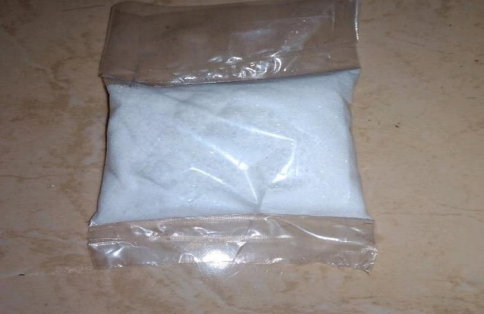
Gambar 2.3 Boraks
2.3.1 Sifat dan Karakteristik
Boraks adalah senyawa dengan nama kimia natrium tetraborat atau garam boraks (Na₂B₄O_{7.}10H₂O) dan asam borat(H₃BO₃). Nama lainnya adalah bleng, pijer, atau gendar. Jika terlarut dalam air akan menjadi natrium hidroksida dan asam borat, dengan demikian bahaya boraks identik dengan bahaya asam boraks.
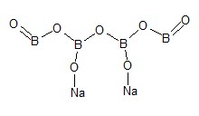
Gambar 2.3.2 struktur boraks(ttps;//images.app.goo.gl/hs)
Deskripsi asam borat yaitu: serbuk padat berwarna putih, tidak berbau, rasa pahit, berat molekul 61,83, rumus molekul H₃BO₃. Tekanan uap 2,6 pada 20ºC, titik dididh 300ºC, titik leleh 171ºC, Ph 5,1(0,1 M), gravitasi spesifik 1,435 pada 15ºC, kelarutan dalam air 63,4 g/L pada 30ºC (Widayat, 2011).
Asam borat pertama kali disusun oleh Wilhelm Homberg (1652-1715) dari boraks, oleh aksi asam mineral, dan diberi nama sal sedativum Hombergi ("garam penenang dari Homberg").Namun borat, termasuk asam borat, telah digunakan sejak Yunani Kuno untuk membersihkan, menjaga makanan, dan kegiatan lainnya (Lesbassa, H. 2018).
Boraks merupakan garam natrium yang banyak digunakan di berbagai industri non pangan, khususnya industri kertas, gelas, pengawet kayu, dan keramik. Namun saat ini boraks banyak digunakan oleh para penjual bakso, mie ayam, dan berbagai jenis makanan yang lainnya. Penambahan boraks ini bertujuan agar makanan tersebut memiliki sifat dan tekstur yang lebih kenyal sehingga menambah sensasi kenikmatan pada saat makan.(Meizi, 2015)
Di industri farmasi boraks digunakan sebagai bahan baku obat seperti bedak, larutan kompres, obat oles mulut, semprot hidung, salep dan pencuci mata. Bahan hasil industri farmasi tersebut tidak boleh diminum karena beracun. Meskipun bukan pengawet makanan, boraks sering pula digunakan para penjual yang tidak bertanggung jawab sebagai pengawet makanan. Selain sebagai pengawet, bahan ini berfungsi pula mengenyalkan makanan. Makanan yang sering ditambahkan boraks diantaranya bakso, lontong, mi, kerupuk, dan berbagai makanan tradisional. Boraks sebetulnya sudah dilarang penggunaannya oleh pemerintah sejak Juli 1978 dan diperkuat lagi melalui SK Menteri Kesehatan RI No.722/Menkes/Per/Per/IX/1988 (Meizi, 2015)
2.3.2 Fungsi Boraks
Boraks yang sering disebut dengan asam borat atau natrium tetraborat yang sebenarnya merupakan pembersih, fungisida dan insektisida yang bersifat beracun untuk manusia. Boraks bisa didapatkan dalam bentuk padat atau cair. Baik boraks maupun asam borat memiliki sifat antiseptic dan biasa digunakan oleh industri farmasi sebagai ramuan obat, misalnya dalam salep, bedak, larutan kompres dan pencuci mata. Selain itu boraks juga dapat digunakan sebagai bahan pembuatan gelas, bahan pembersih dan bahan pelican, pengawt kayu dan antiseptil kayu (Widayat, 2011).
2.3.3 Larangan Pemakaian Boraks pada Makanan
- Pemerintah telah melarang penggunaan boraks sebagai bahan makanan pel Juli 1979, dan dimantapkan melalui SK Menteri Keehatan RI No. 733/Menkes/Per/IX/1998.
- Boraks juga telah dimasukkan sebagai bahan tambahan yang dilarang (Permenkes No. 1168/Menkes/Per/IX/1999) yang mengatur tentang Bahan Tambahan Pangan (BTP).
- Pelarangan boraks oleh pemerintah melalui Badan Pengawas Obat dan Makanan (BPOM) melalui Nomor 7 Tahun 1996 tentang pangan (Sofia, 2019)
2.3.4 Dampak Boraks terhadap Kesehatan
Boraks merupakan racun bagi semua sel.pengaruhnya terhadap organ tubuh tergantung konsentrasi ayang dicapai dalam organ tubuh, oleh karena itu ginjal merupakan organ tubuh yang paling terpengaruh dibandingkan dengan organ yang lain. Efek negatif dari penggunaan boraks dalam pemanfaatannya yang salah satu pada kehidupan dapat berdampak sangat butuk pada kesehatan manusi. Boraks memiliki efek racun yang sangat berbahaya pada sistem metabolisme manusia ebagai halnya zat-zat tambahan lain yang merusak kesehatan manusia. Mengkonsumsi boraks dalam makanan tidak secara langsung berakibat buruk, namun sifatnya tertimbun sedikit demi sedikit dalam organ hati, otak dan testi. Boraks tidak hanya diserap melalui kulit, boraks yang terserap tubuh dalam jumlah kecil akan dikeluarkan melalui air kemih dan tinja, serta sangat sedikit melalui keringat. Boraks tidak hanya mengganggu enzim-enzim metabolism tetapi mengganggu alat reproduksi. (Meizi, 2015).
Tanda-tanda keracunan boraks seperti badan lesu, berat badan turun, sering muntah-muntah, diare ringan, pada kulit timbul bercak- bercak, rambut rontok, kejang-kejang dan anemia. Borak merupakan senyawa yang bisa memperbaiki tekstur makanan, sehingga menghasilkan tekstur dan bentuk yang bagus, misalnya bakso dan krupuk. Bakso yang menggunakan borak, memliki kekenyalan khas yang berbeda dengan bakso yang didalamnya terdapat daging yang tinggi. Walaupun demikian, pemakaian berulang atau absorpsi berlebihan dapat mengakibatkan toksik (keracunan). Gejala dapat berupa mual, muntah, diare, suhu tubuh menurun, lemah, sakit kepala, bahkan dapat menimbulkan shock. Kematian pada orang dewasa dapat terjadi dalam dosis 15 – 25 gram, sedangkan pada anak dosisi 5 – 6 gram (Payu, 2014).
Asam borat atau yang sering disebut boraks dilarang digunakan di Indonesia. Kita pun hendaknya berhati-hati dan berupaya mengenali makanan yang ditambahkan pengawet ini. Sedapat mungkin kita menghindarinya demi kesehatan (Lesbassa, H. 2018).
2.4 Bakso Bakar

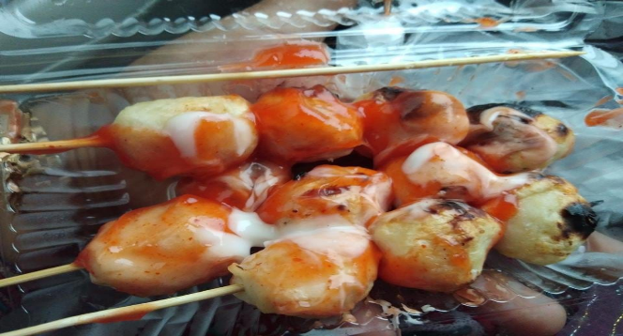
Gambar 2.4 Bakso Bakar
Bakso memiliki akar dari seni kuliner Tionghoa Indonesia hal ini ditunjukkan dari istilah 'bakso' berasal dari kata Bak-So, dalam Bahasa Hokkien yang berarti daging giling. Karena kebanyakan penduduk Indonesia adalah muslim, maka bakso lebih umumTempat yang terkenal sebagai pusat Bakso adalah Solo dan Malang yang disebut Bakso Malang. Bakso malang dan bakso Solo adalah masakan bakso dan disajikan dengan khas Jawa. Bakso berasal dari China tetapi berbeda dengan bakso Malang dan Solo. Bakso China biasanya terbuat dari babi atau makanan laut dan warnya agak kecokelatan serta bentuknya tidak bulat sekali. Sedangkan bakso Malang dan Solo terbuat dari daging sapi, berwarna abu abu dan bentuknya bulat sekali. Bakso China biasanya tidak disajikan dengan kuah melimpah berbeda dengan bakso Malang dan Solo yang disajikan dengan kuah melimpah (Lesbassa, H. 2018)
Bakso bakar merupakan produk dari daging sapi, ayam, ikan maupun udang. Bakso dibuat dari daging giling dengan bahan tambahan utama garam dapur (NaCI), tepung tapioka dan bumbu, berbentuk bulat seperti kelereng per butir, banyak orang menyukai bakso mulai anak-anak sampai orang dewasa, bakso juga biasa digunakan dalam campuran beragam masakan lainnya, seperti nasi goring, mie goreng , capcay, dan aneka sop (Tubagus, dkk., 2013).
Jajanan yang satu ini (bakso bakar) sangat banyak dijumpai di lingkungan sekitar sekolah dan umumnya rutin dikonsumsi sebagian besar anak sekolah. Salah satu hal yang menjadi kebiasaan anak sekolah, terutama anak sekolah dasar (SD) adalah jajan di sekolah. Mereka tertarik dengan jajanan sekolah karena warnanya yang menarik, rasanya yang menggugah selera, dan harganya yang terjangkau. Kondisi makanan dan minuman yang tidak sehat sangat merugikan karena anak-anak dapat terinfeksi atau sakit bahkan keracunan dengan gejala antara lain mual, sakit perut, muntah, diare bahkan dapat menyebabkan kejang dan akhirnya fatal bila tidak segera mendapatkan pertolongan. Ciri-ciri bakso yang baik adalah bakso yang berwarna abu-abu segar dan merata di semua bagian bakso, baik pinggir maupun di tengah dan bakso dengan tekstur yang kenyal tapi lembut, empuk dan tidak lengket (Meizi, 2015).
2.4.1 Pembuatan Bakso Bakar
Pada pembuatan bakso bakar, pertama daging dihaluskan, dicampur dengan tepung pati, kemudian dibentuk bulat dengan tangan hingga membentuk seperti kelereng atau lebih besar dan dimasukkan kedalam air panas jika ingin dikonsumsi. Untuk membuat adonan bakso, daging dicincang halus dengan menggunakan pisau tajam atau blender. Setelah itu, daging dicampur dengan garam serta bumbu lainnya menjadi adonan yang kalis sehingga mudah dibentuk. Sedikit demi sedikit ditambahkan tepung kanji agar adonan tersebut tidak lengket (Widayat, 2011).
Pembentukan adonan menjadi bola-bola bako dapat dilakukan dengan menggunakan tangan atau dengan mesin pencetak bola bakso. Jika menggunakan tangan, adonan diambil dengan sendok makan lalu diputar dengan telapak tangan hingga terbentuk bola bakso. Kemudian direbus dalam air mendidih selama kurang lebih 3 menit kemudian diangkat dan ditiriskan (Widayat, 2011).
Bakso bakar adalah bakso yang terbuat dari bahan daging sapi yang ditusuk seperti sate dan diolesi bumbu khusus serta langsung dibakar. Bakso bakar dimakan tidak pakai kuah seperti biasanya yang pernah ditemui. Bumbu oles sebelum dibakar merupakan salah satu yang menentukan enak atau tidaknya bakso bakar. Karena bakso terbuat dari daging, maka sebaiknya bakso disimpan dalam kondisi beku sebelum direbus dan dilakukan pengolahan berikutnya untuk dikonsumsi. Karena itulah alasan di supermarket bakso dijual dalam kondisi beku untuk menjaga temperatur agar bakso dapat terjaga kualitasnya dan tidak tercemar bakteri (Lesbassa, H. 2018).

2.5 Buah Naga Merah (Hylocereus polyhizus)
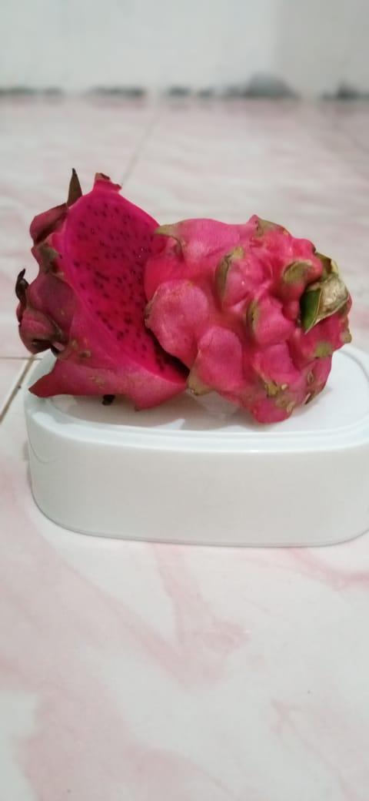
Gambar 2.5 Buah Naga Merah
Klasifikasi Tanaman Buah Naga
Kingdom : Plantae
Sub Kingdom : Tracheobionta
Divisi : Spermatophyta
Kelas : Dicotyledonae
Ordo : Caryophyllales
Famili : Cactaceae
Genus : Hylocereus
Spesies : Hylocereus polyrhizus

2.5.1 Pengertian Buah Naga Merah (Hylocereus polyhizus)
Buah naga merah (Hylocereus polyhizus) merupakan tumbuhan yang berasal dari daerah beriklim tropis kering. Pertumbuhan buah naga merah dipengaruhi oleh suhu, kelembaban udara, keadaan tanah dan curah hujan. Habitat asli buah naga merah berasal dari Negara Meksiko, Amerika Utara dan Amerika Selatan bagian utara (Simanjuntak dan Chairina, 2014)
Pada tahun 1870 tanaman ini dibawa orang Perancis dari Guyana ke Vietnam sebagai tanaman hias. Oleh orang Vietnam dan orang Cina buahnya dianggap membawa berkah. Oleh sebab itu, buah ini selalu diletakkan diantara dua ekor patung naga berwarna hijau diatas meja altar. Warna merah buah jadi mencolok sekali diantara warna naga-naga yang hijau. Dari kebiasaan inilah buah itu dikalangan orang Vietnam yang sangat terpengaruh budaya Cina dikenal sebagai thang loy (buah naga). Thang loy orang Vietnam ini kemudian diterjemahkan orang Eropa dan negara lain yang berbahasa Inggris sebagai dragon fruit yang didalam bahasa Indonesia disebut dengan buah naga (Budilaksono, 2014)
Buah naga merah (Hylocereus polyhizus) adalah jenis buah yang banyak mengandung antioksidan, selama ini dari bagian buah naga merah (Hylocereus polyhizus) yang banyak dimanfaatkan hanyalah isinya, sedangkan kulitnya kurang dimanfaatkan, padahal antioksidan pada kulit buah naga lebih besar dibandingkan pada daging buahnya, sehingga berpotensi untuk dikembangkan menjadi sumber antioksidan alami (Simanjuntak dan Chairina, 2014).
2.5.2 Kandungan Buah Naga Merah (Hylocereus polyhizus)
Buah naga memiliki nilai ekonomi yang tinggi dan bermanfaat untuk mengobati berbagai jenis penyakit. Buah naga kaya akan kalium (K), besi (Fe), natrium (Na), kalsium (Ca), mengandung air sebanyak 90% dan serat yang baik untuk kesehatan dibanding dengan buah lainnya. Pada kulit buah naga merah mengandung zat warna alami cukup tinggi. Antosianin merupakan zat warna yang berperan memberikan warna merah alami untuk pangan sebagai pengganti dari pewarna sintetis yang lebih aman bagi kesehatan. Antosianin adalah kelompok pigmen berwarna merah sampai biru yang tersebar pada tananman, pada beberapa buah dan sayur serta bunga memiliki warna yang menarik termmasuk memiliki sifat larut dalam air yang terdapat dalam cairan sel tumbuhan (Risnayanti, 2015). Secara umum buah naga berkhasiat untuk menurunkan kadar kolesterol dan menyeimbangkan gula dalam darah.
Selain itu, mengkonsumsi buah naga bisa membantu pencegahan kanker dan bisa melindungi kesehatan mulut. Penderita hipertensi atau tekanan darah tinggi akan dapat terbantu dengan konsumsi buah ini secara teratur. Selain itu, mengkonsumsi buah naga secara teratur dapat menjadikan kulit wajah menjadi lebih kencang, licin dan halus, pencegah kanker usus, pencegah pendarahan. Kita bisa mengolahnya atau memakan buah naga begitu saja. Tergantung selera kita. Sebagai buah segar yang menghilangkan dahaga, kandungan airnya cukup besar, mencapai 90% dari berat buah. Rasanya manis dan bisa juga disajikan dalam bentuk jus, selai, manisan dan sari buah. Kandungan vitamin pada buah naga juga besar dan beragam. Secara umum, buah naga mengandung vitamin B1 yang amat baik untuk mencegah demam badan. Selain itu, vitamin B2 juga terkandung dalam buah ini dan bermanfaat untuk menambah napsu makan. Sedangkan vitamin B3 membantu menurunkan kadar kolesterol dalam tubuh (Budilaksono, 2014).
2.5.3 Kandungan Kulit Buah Naga Merah
Kulit buah naga (Hylocereus polyrhizus) merupakan limbah yang masih sangat jarang dimanfaatkan, seringkali hanya dibuang sebagai sampah. Padahal, kulit buah naga masih mengandung senyawa antioksidan yang cukup tinggi. Selain itu, kulit buah naga mengandung antosianin yang berfungsi sebagai pewarna alami (Yulfriansyah, 2016)
Kulit buah naga merah (Hylocereus polyhizus) memiliki keunggulan karena kaya antioksidan, kulit buah naga merah (Hylocereus polyhizus) juga mengandung karbohidrat, lemak, protein, serat pangan, vitamin C, vitamin E dan vitamin A. Keunggulan dari kulit buah naga merah yaitu kaya akan antioksidan, selain itu antioksidan pada kulit buah naga merah lebih besar dibandingkan antioksidan pada daging buahnya. Kandungan serat pangan yang terdapat dalam kulit buah naga merah lebih tinggi dibandingkan dengan buah pear dan buah jeruk. Serat pangan memiliki fungsi untuk mengontrol berat badan atau kegemukan, mencegah penyakit diabetes, mencegah kanker kolon(usus besar) serta mengurangi tingkat kolesterol darah (Rochmawati, 2019)

2.5.4. Manfaat Kulit Buah Naga Merah (Hylocereus polyhizus) untuk
Kesehatan
- Sebagai penghambat reaksi akibat radikal bebas, peningkatan oksidasi dalam tubuh mengakibatkan kerusakan DNA sehingga resiko terjadinya kanker akan meningkat, didalam kulit buah naga merah (Hylocereus polyhizus) banyak mengandung antioksidan.
- Baik untuk kesehatan mata karena mengandung pigmen yang dapat dikonversi menjadi vitamin A, dimana vitamin A ini diperlukan untuk kesehatan mata.
- Menurunkan kolesterol karena kaya akan serat, serat dibutuhkan oleh tubuh untuk menurunkan kadar kolesterol, karena serat akan mengikat asam empedu kemudian dikeluarkan bersama feses.
- Kulit buah naga merah (Hylocereus polyhizus) mengandung vitamin C, fungsi vitamin C adalah sebagai peningkat sistem imun, pembentuk kolagen, mencegah penuaan dan sebagai obat flu.
- Kulit buah naga merah (Hylocereus polyhizus) mengandung Karbohidrat yang dibutuhkan tubuh karena karbohidrat berfungsi untuk menghasilkan energi, penghemat protein, membantu pengeluaran feses dan sebagai pengatur metabolisme

2.6 Kurkumin
Kurkumin adalah sebuah senyawa pewarna alami kuning-orange, yang terdapat pada kunyit. Rimpang Kunyit mengandung Kurkuminoid sekitar 10 %, kurkumin 1-5 %.
Komponen yang terpenting dari ubi kunyit adalah zat warna Kurkumin dan minyak atsiri . Zat warna kurkumin merupakan kristal berwarna yang tidak larut dalam eter, larut dalam minyak, dalam alkali berwarna merah kecoklatan, sedangkan dalam asam berwarna kuning muda, dan kurkumin memberikan warna yang berbeda pada setiap pH (Ginting, 2016)
Ekstrak kunyit dapat digunakan sebagai pendeteksi boraks karena mengandung senyawa kurkumin. Kurkumin dapat mendeteksi adanya kandungan boraks pada makanan karena kurkumin mampu menguraikan ikatan -ikatan boraks menjadi asam borat sifat kimia kurkumin berwarna kuning atau kuning jingga pada suasana asam dan berwarna merah pada suasana basa. Maka, ketika makanan yang mengandung boraks diteteskan pada kertas kunyit, akan mengalami perubahan warna menjadi merah bata (Aeni, 2017).

2.7 Uji Nyala
Uji nyala adalah salah satu metode pengujian untuk mengetahui apakah dalam makanan terdapat boraks atau tidak. Disebut uji nyala karena sampel yang digunakan dibakar, kemudian warna nyala dibandingkan dengan warna nyala boraks asli. Serbuk boraks murni dibakar menghasilkan nyala api berwarna hijau. Jika sampel yang dibakar menghasilkan warna hijau pada sampel maka sampel tersebut positif mengandung boraks (Efrilia, 2016).

2.7 Kerangka Konsep
Variabel Bebas Parameter
- Uji Sari Kulit Buah Naga.
- Uji Nyala Api.
- Uji Kertas Kurkumin.
Bakso Bakar yang Dijual Dipasar USU Padang Bulan Medan

Gambar 2.6 Kerangka Konsep

2.8 Defenisi Operasional
Untuk mencapai tujuan yang ingin dicapai dalam penelitian ini penulis ingin menentukan defenisi operasional sebagai berikut :
- Bakso bakar merupakan produk dari daging sapi, ayam, ikan maupun udang. Bkaso dibuat dari daging giling dengan bahan tambahan utama garam dapur (NaCI), tepung tapioka dan bumbu, berbentuk bulat seperti kelereng per butir, banyak orang menyukai bakso mulai anak-anak sampai orang dewasa.
- Boraks adalah senyawa kimia turunan logam berat boron (B), boraks merupaka antiseptic dan pembunuh kuman. Bahan ini banyak digunakan sebagai bahan ati jamur, pengawet kayu dan penggunaan antiseptic pada kosmetik.

BAB III
METODE PENELITIAN
3.1 Jenis Penelitian
Jenis penelitian ini adalah penelitian ekesperimental, yaitu dengan dilakukan uji nyala api dan ekstrak limbah kulit buah naga untuk mengetahui kandungan boraks pada bakso bakar yang dijual di pasar USU JL.Jamin Ginting Padang Bulan
3.2 Lokasi Dan Waktu Penelitian
3.2.1 Lokasi Penelitian
Penelitian ini dilakukan di Laboratorium Kimia Farmasi Jurusan Farmasi.
3.2.2 Waktu Penelitian
Penelitian ini dilaksanakan selama tiga bulan dari bulan Maret sampai dengan Juni 2022
3.3 Populasi dan Sampel
Populasi pada penelitian ini adalah bakso bakar yang dijual oleh penjual menetap yang menggunakan steling di pasar USU Jl.Jamin Ginting Padang Bulan, Kec. Medan Baru, Kota Medan, dimana populasi sama dengan sampel.
Sampel yang diambil ada sebanyak 4 penjual di pasar USU Jl.Jamin Ginting Padang Bulan, Kec. Medan Baru, Kota Medan.
Penjual bakso bakar 1 = sampel A
Penjual bakso bakar 2 = sampel B
Penjual bakso bakar 3 = sampel C
Penjual bakso bakar 4 = sampel D
3.4 Alat dan Bahan Penelitian
3.4.1 Alat
Alat yang digunakan dalam penelitian ini adalah :
- Gelas ukur
- Blender
- Pisau
- Wadah
- Saringan
- Sendok
- Talenan
- Pipet tetes
- Timbangan
- Lesung(morter)
- Tisu
3.4.2.Bahan Penelitian
Bahan yang digunakan dalam penelitian ini adalah :
- Kulit buah naga
- Boraks
- Bakso bakar
- Air
- Asam sulfat pekat (H2SO4)
- Methanol (CH3OH).
3.5 Prosedur Kerja Penelitian
3.5.1 Tahap Persiapan
- Pembuatan Sari Kulit Buah Naga Merah (Hylocereus polyhizus)
- Satu buah kulit buah naga dipotong-potong menggunakan pisau kemudian kulit buah naga merah di haluskan dengan menggunakan blender.
- Hasilnya disaring menggunakan alat penyaring untuk memisahkan antara ampas dari kulit buah naga dan sari kulit buah naga merahnya kemudian dituang kedalam mangkok (Supardan, 2020).
- Pembuatan Kertas Kurkumin
- Cuci dan bersihkan kulit kunyit terlebih dahulu.
- Timbang kunyit sebanyak 250 gram lalu di parut dengan menggunakan parutan. Setelah itu disaring mnggunakan saringan teh.
- Lembaran kertas saring direndam dalam air kunyit ± 5 menit.
- Kertas saring dikering anginkan (dlarang dijemur dibawah sinar matahari langsung).
- Setelah sudah kering, kertas saring digunakan untuk pengujian boraks pada bakso bakar (Supardan, 2020)
3.5.2 Pengujian Boraks dengan Sari Kulit Buah Naga
Adapun prosedur penelitian yang dilakukan adalah :
Cuci dan bersihkan kulit buah naga terlebih dahulu.
- Satu buah kulit buah naga dipotong-potong menggunakan pisau kemudian kulit buah naga merah di haluskan dengan menggunakan bkender.
- Hasilnya disaring menggunakan alat penyaring untuk memisahkan antara ampas dari kulit buah naga dan sari kulit buah naga merahnya kemudian dituang kedalam mangkok.
- Haluskan bakso bakar dengan di blender sampai halus. Setelah bakso bakar dihaluskan lalu dituang kedalam wadah.
- Bakso bakar yang sudah dihaluskan ditetesi indikator sari kulit buah naga merah tersebut kedalam tabung reaksi
- Amati perubahannya. Apabila bakso bakar mengandung boraks maka akan berubah warna dari ungu menjadi ungu kemerahmudaan (Rachmawati, 2015)

3.5.3 Pengujian Boraks dengan Uji Nyala Api
Pengujian boraks dengan metode uji nyala api dengan tahapan sebagai berikut :
- Sampel bakso bakar dipotong kecil-kecil dan ditimbang 5 gram.
- Kemudian gerus pada mortar, lalu dimasukkan kedalam tabung reaksi.
- Tambahkan 2 sampai 3 tetes asam sulfat pekat (H2SO4) dan 5 sampai 6 tetes methanol (CH3OH), kemudian dibakar.
- Bila timbul nyala hijau, maka menandakan adanya boraks (Fitriani, 2017).
3.5.4 Pengujian Boraks dengan Kertas Kurkumin
- Larutkan sebagian bakso bakar kedalam HCL 2N
- Lalu dicelupkan kertas kurkumin
- Apabila bakso bakar positif boraks (+) akan terjadi perubahan warna pada kertas kurkumin dari kuning menjadi merah cokelat (Fitriani, 2017)

BAB IV
HASIL DAN PEMBAHASAN
4.1 Hasil Data Penelitian
Dari hasil penelitian yang dilakukan di Laboratorium Kimia Dasar Politeknik Kemenkes Medan Jurusan Farmasi terhadap 4 sampel bakso bakar yang dijual dipasar USU Padang Bulan Medan, maka diperoleh hasil sebagai berikut :
Tabel 4.1 Hasil Pengujian Kontrol Positif
Uji | Hasil | Ph
Uji nyala api (Boraks+H₂SO₄)+  Metanol (CH₃OH) | Terjadi nyala api  Berwarna hijau  ( Positif ) | 8
Kertas kurkumin (Boraks +HCL2N) | Terjadi perubahan warna  dari kuning ke merah kecoklatan  ( Positif) | 8
Uji kulit buah naga merah (Hylocereus polyrhizus)  (Boraks+Kulit buah naga) | Terjadi perubahan warna  dari merah menjadi Ungu muda  ( Positif ) | 9
Tabel 4.2 Hasil Pengamatan Warna
Metode Uji | Sampel A | Sampel B | Sampel C | Sampel D | Hasil
Uji Sari Kulit Buah Naga | Tidak Terjadi Perubahan Warna | Tidak terjadi perubahan warna | Tidak terjadi perubahan warna | Tidak terjadi perubahan warna | Negatif
Uji Nyala Api | Tidak terjadi nyala api hijau | Tidak terjadi nyala api warna hijau | Tidak terjadi nyala api warna hijau | Tidak terjadi nyala api warna hijau | Negatif
Uji Kertas Kurkumin | Tidak terjadi perubahan warna | Tidak terjadi perubahan warna | Tidak terjadi perubahan warna | Tidak terjadi perubahan warna | Negatif

4.3 Pembahasan
Pada pengujian ini yang digunakan adalah uji boraks. Boraks merupakan zat kimia yang biasa digunakan sebagai pengawet, namun bukan sebagai pengawet makanan. Boraks biasa digunakan untuk mengawetkan kayu dan keramik. Boraks apabila digunakan sebagai pengawet makanan dan jika dimakan dalam jumlah yang banyak maka akan terakumulasi di dalam tubuh dan dapat meyebabkan kerusakan organ seperi hati,otak dan testis (Efrilia, 2016).
Penelitian dilakukan di karenakan boraks sering disalah gunakan sebagai bahan tambahan pangan yang sudah jelas dilarang penggunaannya sesuai dengan Permenkes no. 033 tahun 2012. Pada tabel 4.1 dilakukan Uji Kontrol positif dengan reaksi kulit buah naga , kertas kurkumin dan uji nyala api. Pada uji kulit buah naga dengan mencampurkan boraks dengan kulit buah naga yang sudah dihaluskan didapatkan reaksi warna dari merah ke ungu dengan pH 9, selain itu dilakukan juga pada Kertas kurkumin dengan mencampurkan boraks dan ekstrak kunyit dan ditambahkan HCL 2 N di dapatkan reaksi dari warna kuning ke merah kecoklatan dengan pH 8 , kemudian pada uji nyala api dengan mencampurkan boraks dan H2SO4 dan CH3OH di dapatkan reaksi uji nyala api warna hijau dengan pH 8. Adanya boraks dalam suatu sampel jika direaksikan dengan H2SO4 pekat dan metanol pada sampel yang telah dicampurkan akan menghasilkan nyala berwarna hijau apabila dibakar. Dengan reaksi sebagai berikut :
↑Na2B4O7 + H2SO4 + 5H2O$→$ 4H3BO3 ↑+ 2Na+ + S kemudian H3BO3 dicampurkan metanol ( CH3OH ) menjadi reaksinya H3BO3 + 3CH3OH $→$B(OCH3)3↑ 3H2O. Dapat disimpulkan bahwa jika positif boraks pada kulit buah naga akan terjadi perubahan warna dari merah ke ungu dan pada kertas kurkumin akan terjadi perubahan warna dari kuning ke merah kecoklatan juga pada uji nyala api akan terjadi nyala api hijau dengan pH diatas 7 karna salah satu yang mempengaruhi antosianin adalah pH (Efrilia, 2016).
Dari tabel 4.2 diatas dapat diketahui bahwa ke 4 sampel tersebut tidak satupun mengandung boraks. Pada sampel A, B, C, dan D dengan metode uji sari kulit buah naga merah dengan meneteskan sampel dan kulit buah naga yang sudah dihaluskan dan disaring terlebih dahulu kedalam tabung reaksi kemudian amati perubahan warna, dari percobaan yang dilakukan menunjukkan tidak terjadi perubahan warna (warna sari kulit buah naga merah tidak memudar). Pada metode uji nyala api dengan meneteskan sampel pada tabung reaksi dengan menambahkan 3 tetes asam sulfat pekat (H₂SO₄) dan beberapa tetes methanol (CH₃OH) kemudian dicelupkan pada tembaga (Cu). Dari hasil yang didapat tidak terjadi perubahan warna (tidak terjadi nyala api hijau). Pada uji kertas kurkumin dengan mencelupkan ketas kurkumin pada sampel dan ditambahkan HCL 2N. Dari hasil yang didapat tidak terjadi perubahan warna merah bata (kertas tetap kuning). Hasil dari penelitian ini sejalan dengan penelitian yang dilakukan oleh Dina Fitri Uji boraks dan formalin Universitas Sriwijaya (2015) menyatakan bahwa apabila sampel yang mengandung boraks dan ditambahkan dengan indikator kulit buah naga maka akan berubah warna menjadi ungu muda. Dan apabila sampel yang mengandung boraks ditambahkan dengan indikator kunyit maka akan berwarna merah kecoklatan.
Dari ke empat sampel tersebut dapat disimpulkan bahwa bakso bakar tersebut layak konsumsi karena sesuai dengan Peraturan Menteri Kesehatan No.033 Tahun 2012 tentang bahan tambahan makanan, bahwa produk makanan apapun yang tidak boleh mengandung boraks karena dapat membahayakan tubuh manusia jika dikonsumsi secara terus menerus.
BAB V
KESIMPULAN DAN SARAN
5.1 Kesimpulan
Berdasarkan hasil penelitian yang dilakukan secara kualitatif dengan menggunakan metode sari kulit buah naga merah, metode uji nyala api, dan metode uji kertas kurkumin pada bakso bakar yang dijual di Pasar USU Padang Bulan Medan, tidak ditemukan adanya kandungan boraks pada ke-4 sampel bakso bakar.
5.2 Saran
- Kepada konsumen agar tetap waspada dalam memilih dan mengkonsumsi makanan atau minuman.
- Kepada produsen untuk tetap menggunakan bahan tambahan pangan yang baik dan diijinkan oleh BPOM.
- Kepada peneliti selanjutnya diharapkan melakukan penelitian tentang boraks pada jenis makanan lainnya.

DAFTAR PUSTAKA

Budilaksono, W. (2014). Uji Aktivitas Antioksidan Fraksi N-Heksana Kulit Buah Naga Merah (Hylocereus lemairei Britton dan Rose) Menggunakan Metode DPPH (1, 1-Difenil-2-Pikrilhidrazil). Jurnal Mahasiswa Farmasi Fakultas Kedokteran UNTAN, 1(1).
Dina, F. ( 2015). Uji Boraks dan Uji Formalin Nim 06121010001 Program Studi Pendidikan Kimia Fakultas Keguruan dan Ilmu Pendidikan Universitas Sriwijaya ( 2015).
Efrilia, M., Prayoga, T., & Mekasari, N. (2016). Identifikasi boraks dalam bakso di kelurahan bahagia Bekasi Utara Jawa Barat dengan metode analisa kualitatif. Jurnal Ilmiah Ibnu Sina, 1(1), 112-120.
Fitriani, E. (2017). Pemeriksaan Boraks pada Bakso dan Lontong Secara Kualitatif yang Beredar di Jalan Pancing.
Lesbassa, H. (2018). Uji kandungan Boraks pada makanan jajanan bakso daging Sapi yang dijual di lingkungan SD Inpres 26 dan SD Inpres 62 Negeri Batu Merah Kecamatan Sirimau Kota Ambon (Doctoral dissertation, IAIN AMBON).
Meizi, F. (2015). Uji Kualitatif Kandungan Boraks pada Makanan Jajanan Bakso Bakar yang Dijual di Seluruh Sekolah Dasar Kecamatan Nanggalo Padang Tahun 2015.
Melati, T. A. (2020). Identifikasi Boraks Pada Pempek yang Dijual di Pasar dengan Beberapa Metode Secara Studi Literatur.
Payu, M. (2014). Analisis Boraks pada Mie Basah yang Dijual di Kota Manado. PHARMACON, 3(2).
Peraturan Mentri Kesehatan RI No.722/Menkes/Per/IX/1988. Tentang Bahan Tambahan Pangan. http://hukum.unsrat.ac.id (diakses Februari 2022).
Peraturan Menteri Kesehatan Republik Indonesia Nomor. 033 tahun 2012 tentang Bahan Tambahan Pangan.
Puspawiningtyas, E., Pamungkas, R. B., & Hamad, A. (2017). Upaya Meningkatkan Pengetahuan Bahan Tambahan Pangan Melalui Pelatihan Deteksi Kandungan Formalin dan Boraks. JPPM (Jurnal Pengabdian dan Pemberdayaan Masyarakat)
Risnayanti, R., Sabang, S. M., & Ratman, R. (2015). Analisis perbedaan kadar vitamin C buah naga merah (Hylocereus polyrhizus) dan buah naga putih (Hylocereus undatus) yang tumbuh di Desa Kolono Kabupaten Morowali Provinsi Sulawesi Tengah. Jurnal Akademika Kimia
Rochmawati, N. (2019). Pemanfaatan Kulit Buah Naga Merah (Hylocereus polyrhizus) Sebagai Tepung Untuk Pembuatan Cookies. Jurnal Pangan dan Agroindustri.
Santama, J., 2016. Sidak Ramadhan Fair, BBPOM Medan Temukan Bakso Mengandung Boraks. [online] detiknews. Available at: <https://news.detik.com/berita/d-3232446/sidak-ramadhan-fair-bbpom-medan-temukan-bakso-mengandung-boraks> [Accessed 23 March 2022].
Simanjuntak, L., & Chairina Sinaga, F. (2014). Ekstraksi pigmen antosianin dari kulit buah naga merah (Hylocereus polyrhizus). Jurnal Teknik Kimia USU,
Sofia, N. (2020). Analisis Kandungan Boraks dalam Produk Bahan Bakso Bakar di Sragen (Doctoral dissertation, Stikes dutagama klaten).
Suntaka, D. F. A. (2015). Analisis Kandungan Formalin dan Boraks Pada Bakso Yang Disajikan Kios Bakso Permanen Pada Beberapa Tempat di Kota Bitung Tahun 2014. KESMAS, 4(1).
Supardan, D. (2020). Pelatihan pembuatan alat deteksi sederhana boraks dan formalin. Transformasi: Jurnal Pengabdian Masyarakat, 16(2), 194-202.
Tubagus, I. (2013). Identifikasi dan Penetapan Kadar Boraks dalam Bakso Jajanan di Kota Manado. Pharmacon.
Widayat, D. 2011. Uji Kandungan Boraks pada Bakso (Studi pada Warung Bakso di Kecamatan Sumbersari Kabupaten Jember). Skripsi. Jember: Universitas Jember. Hal. 25-26
Yulfriansyah, A., & Novitriani, K. (2016). Pembuatan indikator bahan alami dari ekstrak kulit buah naga (hylocereus polyrhizus) sebagai indikator alternatif asam basa berdasarkan variasi waktu perendaman. Jurnal Kesehatan Bakti Tunas Husada: Jurnal Ilmu-ilmu Keperawatan, Analis Kesehatan dan Farmasi, 16

LAMPIRAN
Lampiran 1
Surat Determinasi
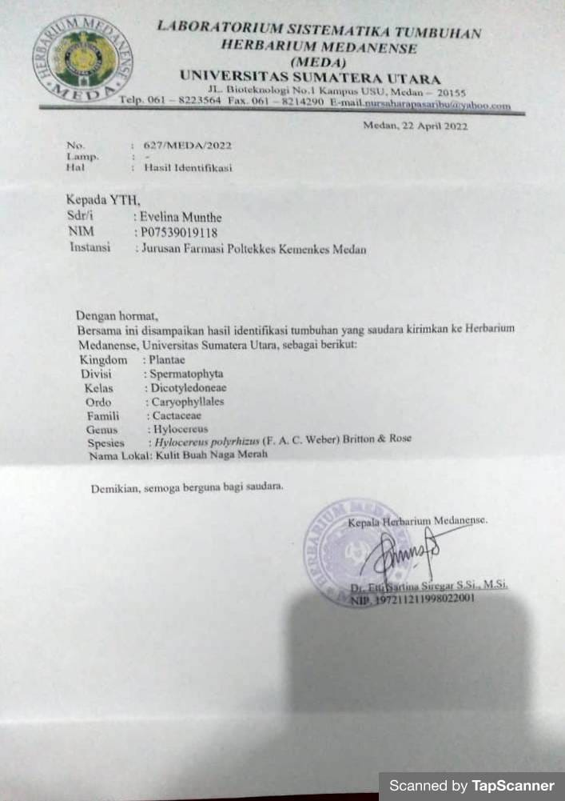

Lampiran 2
Surat permohonan Izin penelitian
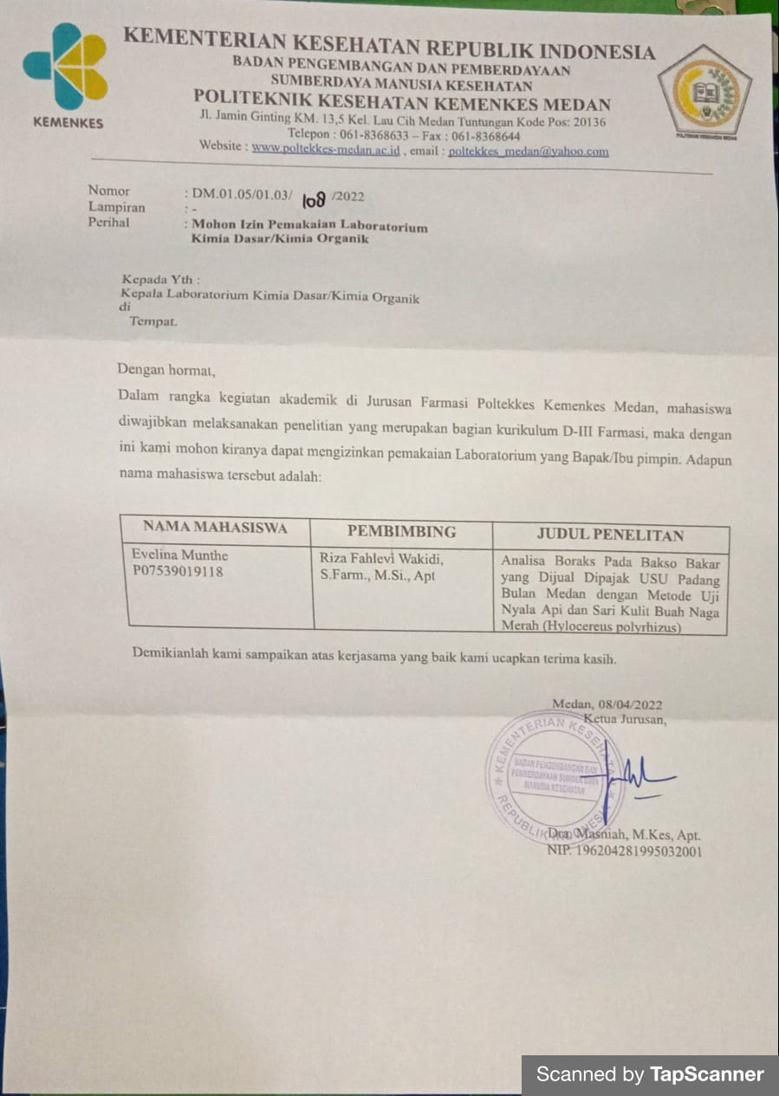

Lampiran 3
Ethical clearence

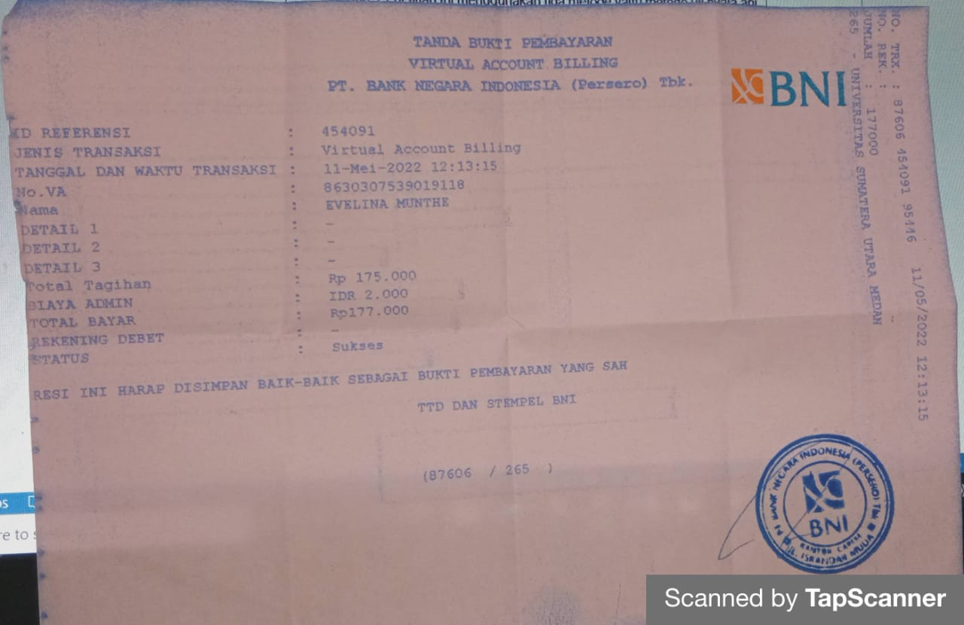

Lampiran 4
Sampel Bakso Bakar

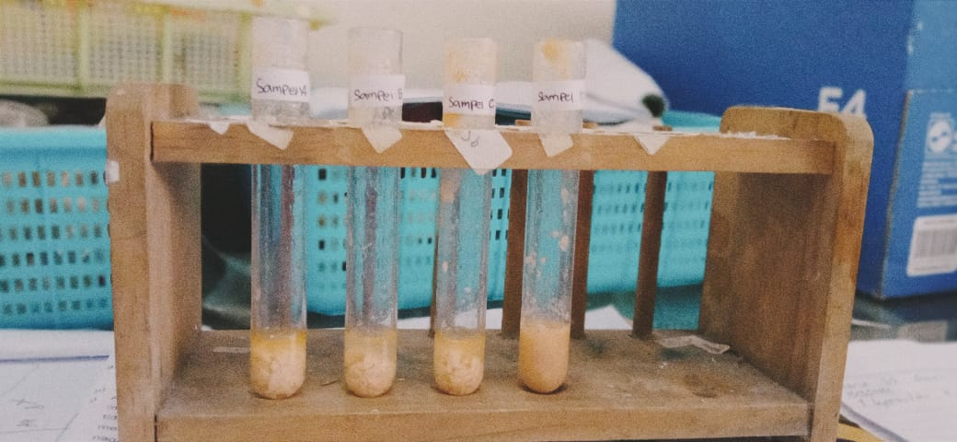

Lampiran 5
Hasil Kontrol Positif

Uji Kulit Buah Naga Merah Positif Boraks
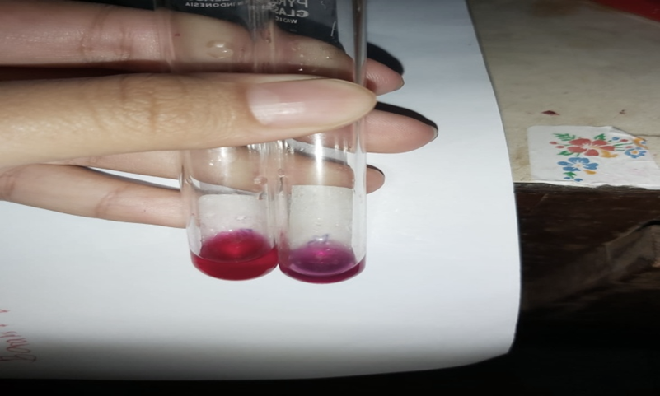

Uji Kertas Kurkumin Positif Boraks
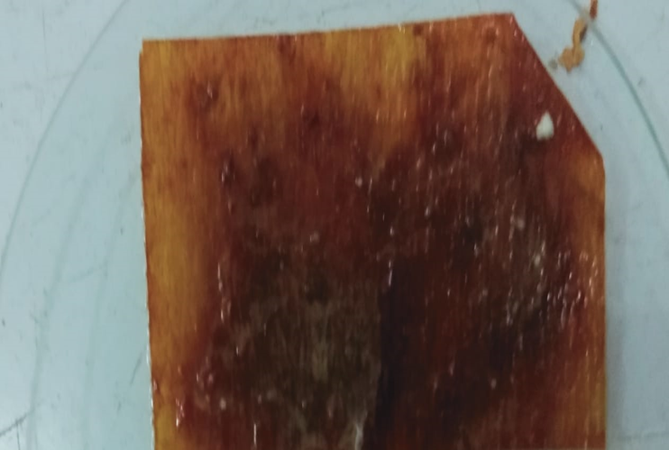

Uji Nyala Api Positif Boraks
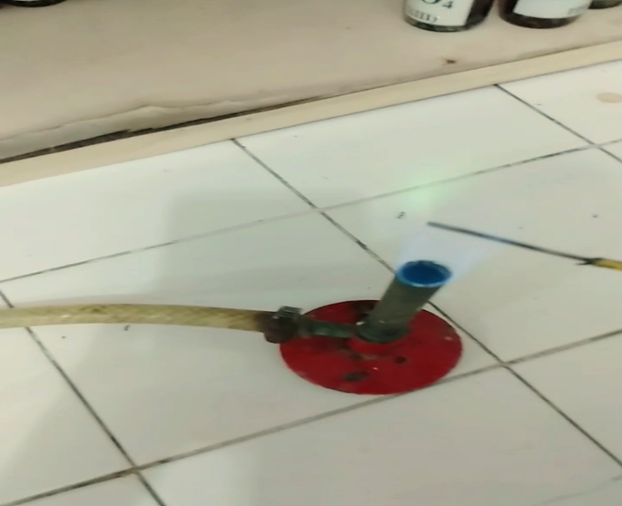

Lampiran 6
Hasil Uji Sari Kulit Buah Naga Merah (Hylocereus polyrhizus)
Sampel A, B, C dan D dlakukan uji kulit buah naga merah mendapatkan hasil negatif boraks (tidak mengandung boraks)
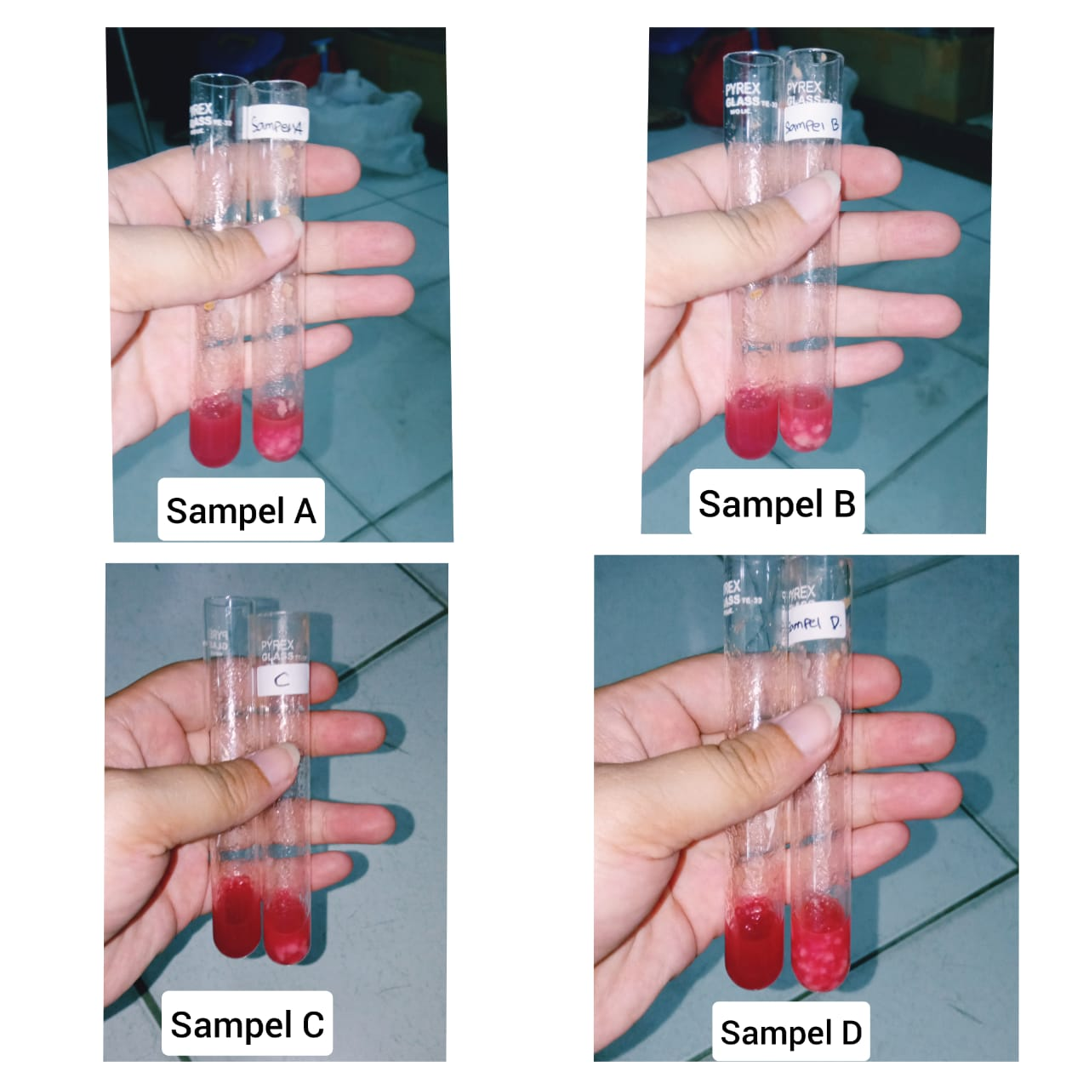

Lampiran 7
Uji Kertas Kurkumin
Sampel A negatif boraks
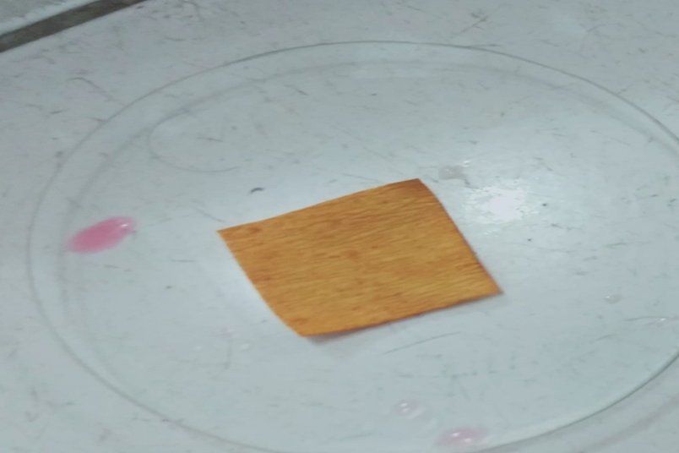

Sampel B negatif boraks
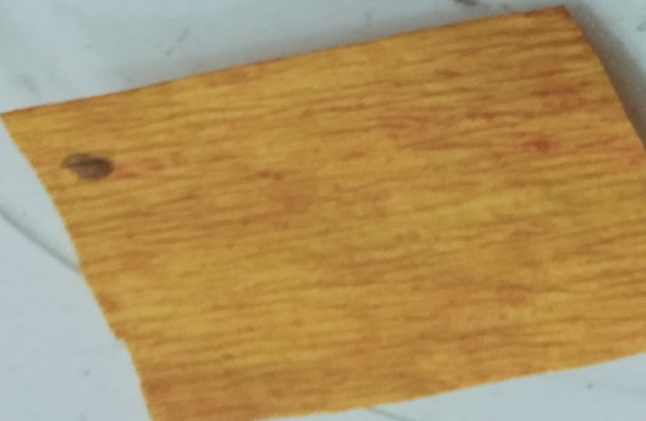

Sampel C negatif boraks
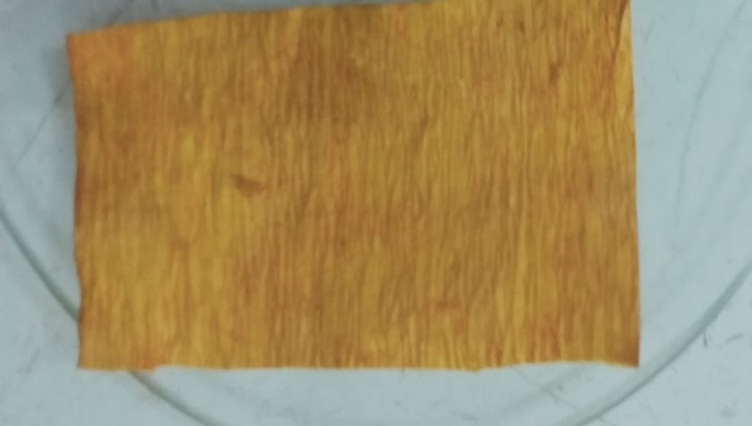

Sampel D negatif boraks
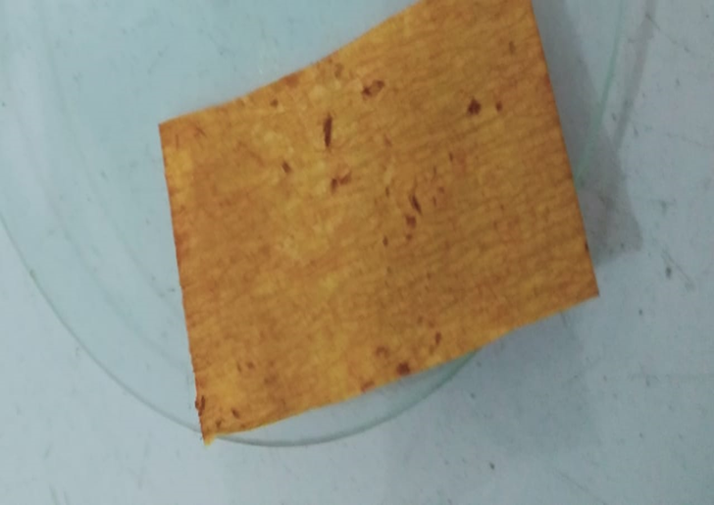

Lampiran 8
Uji Nyala Api
Sampel A negatif boraks
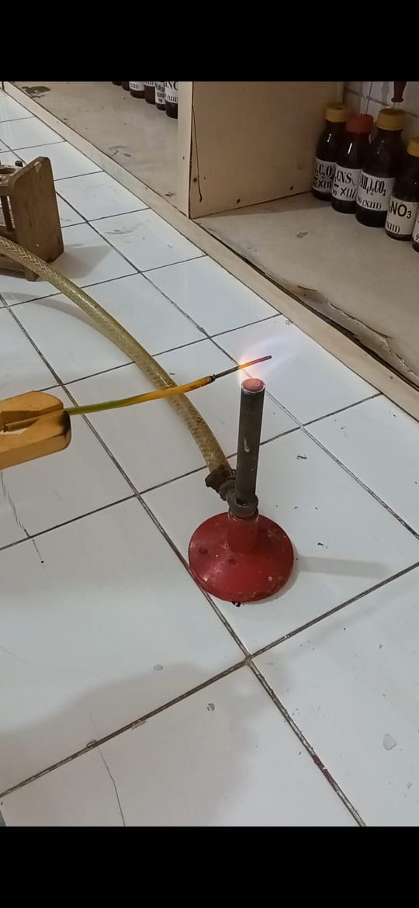

Sampel B negatif boraks
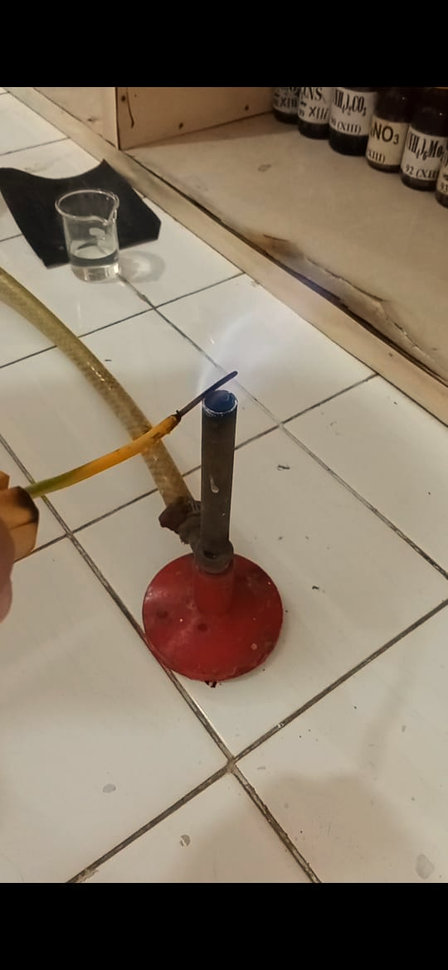

Sampel C negatif boraks
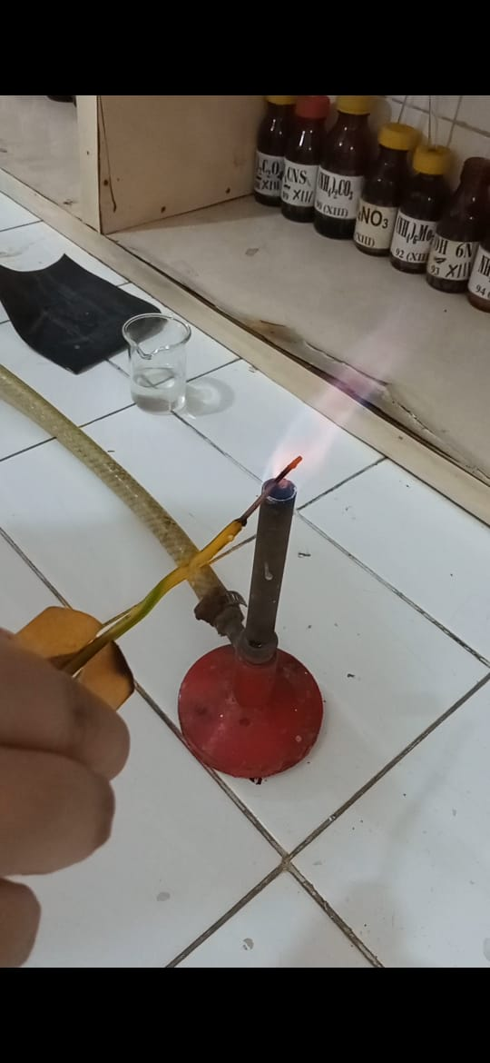

Sampel D negatif boraks

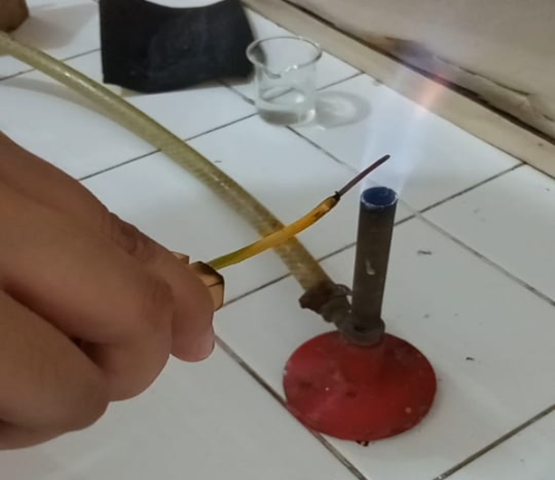

Lampiran 9
Surat Pemakaian Laboratorium
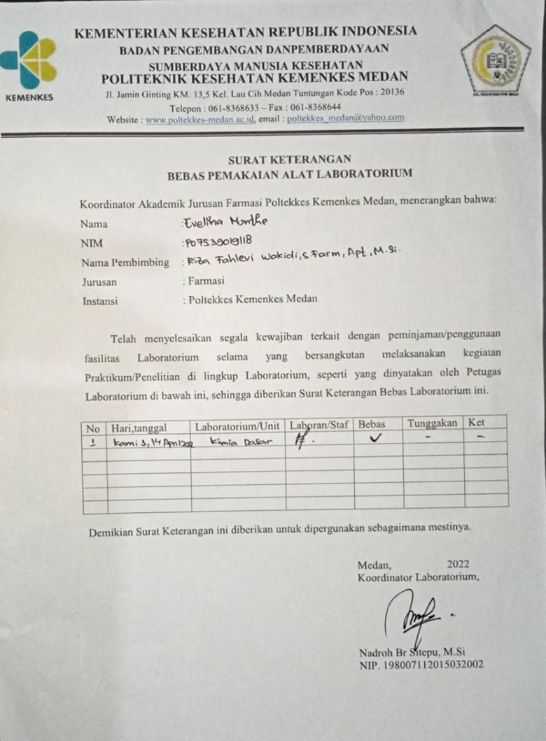

Lampiran 10
Kartu Bimbingan


